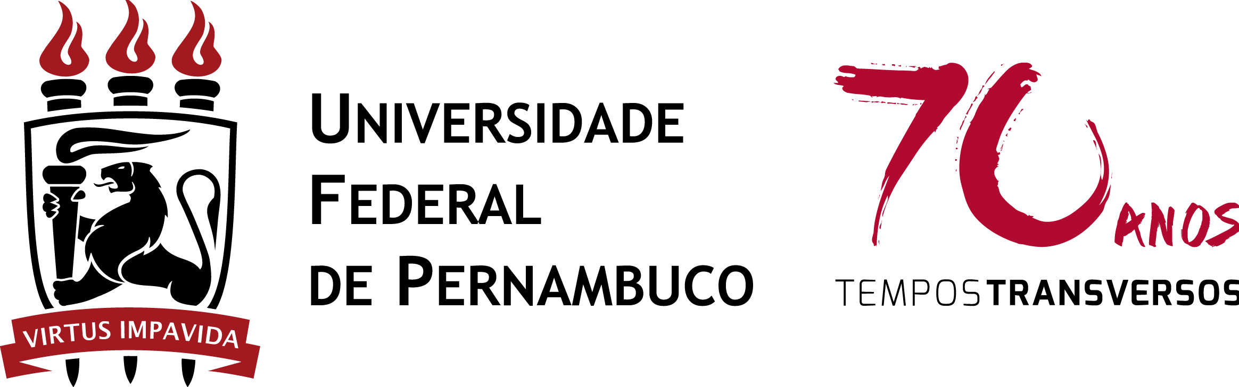

Anotações sobre Reunião com DCCAC – acompanhamento do efetivo uso do módulo de Projetos e Convênios.

Local: Reitoria – setor de projetos acadêmicos(DCAAC) Data: 12/09/2018 Inicio: 10:30 Término: 11:00
Participantes:
Nome | Lotação | Contato
Helen Cristina | Dcaac | Projetos.convenios@gmail.com
Karla Thais Chaves | NTI | Karla.chaves@ufpe.br
Jefferson de Freitas | NTI - ESIG | Jeferson.helio@gmail.com

Pauta

Avaliação de aprovação de customização solicitada pelo setor e acompanhamento do uso efetivo do módulo de Projetos e Convênios do SIPAC.

Discussões
- No momento o projeto de customização foi rejeitado porque a diretoria solicitou apenas o histórico de alteração na situação dos projetos, sendo necessário portanto excluir outras informações a cerca dos mesmos.

Diante o exposto, verificamos a existência de dois estados básicos que precisam ser mapeados – projetos em andamento (necessitam de histórico de tramitação – ficam arquivados no setor ) e projetos finalizados que são arquivados no arquivo geral. A Diretoria ficou responsável em fazer a análise dessa situação para ser devidamente implantado no sistema.

- Foi solicitado durante a reunião que se o projeto for do tipo não financeiro que durante a etapa de anexar documentos a exigência da cotação de preços.

Foi solicitado também que na tela de confirmar cadastro mostrar -se as denominações equivalentes as denominações da tela de dados gerais dos projetos.

- A exclusão dos projetos testes do ambiente de produção também foi solicitado pela Diretoria.

- Os manuais disponibilizados ao setor foram reavaliados estando em conformidade com a necessidade da seção.

- No mais, foi relatado que o sistema está sendo utilizado efetivamente pelo setor e pelos professores para submissão de projetos.

